Załącznik nr 1 do SWZ
Opis Przedmiotu Zamówienia
- Przedmiotem zamówienia jest dostawa i montaż 11 rolet zewnętrznych, antywłamaniowych (o parametrach jak opisano poniżej)w otworze drzwiowym kontenera morskiego 40’ (12 metrowego) typ HC.
- Skrzynka ochronna rolety i silnika - aluminiowa ścięta pod kątem 45 stopni.
- Wymiary rolety około 2400x2600mm – faktyczne wymiary mogą odbiegać od podanych o +/- 15 mm w obu wymiarach, co wynika z faktycznych wymiarów docelowego kontenera. Wymiary rolet należy dostosować do konkretnego egzemplarza kontenera. Informacja o wymiarach każdej rolety zostanie podane wykonawcy na 30dni przed przewidywaną datą montażu rolety.
- Instalacja prowadnic bocznych rolety, za pomocą połączenia śrubowego, w oparciu o załączoną dokumentację (załączniki A, B, C do OPZ)
- Roleta wykończona lamelami aluminiowymi wypełnionymi pianką T7-75 mm (+/- 2 mm).
- Dodatkowo należy przewidzieć instalację 5 rzędów lameli wentylacyjnych (profil krata), umieszczonych na wysokości 1700mm od dolnej krawędzi rolety.
- Kolor rolety szary RAL 7038.
- Awaryjne otwarcie korbą NHK (dostarczana przez Wykonawcę do każdej rolety) strona prawa od zewnątrz.
- Minimalna sprawność 12 cykli na dobę.
- Roleta ma być wyposażona w:
  - zabezpieczenia rolety krawędziowe optyczne,
  - włącznik kluczykowy z systemem klucza masterkey (2 kluczyki w komplecie dostarczone przez wykonawcę). Zamek masterkey ma być identyczny dla wszystkich 11 rolet. Sterownik kluczykowy z opcją klucza masterkey ma być zamontowany od strony zewnętrznej rolety. Ma umożliwiać wywołanie akcji jazda w górę oraz jazda w dół. Lokalizacja zgodnie z dokumentacją (załącznik nr 1A, 1B, 1C do SWZ). Wykonawca jest zobowiązany przekazać pełną dokumentację umożliwiającą dorobienie kolejnych kluczy systemowych masterkey,
  - konsola sterująca min. IP 44. Lokalizacja zgodnie z dokumentacją (załącznik nr 1A, 1B, 1C do SWZ).
  - dodatkowo możliwość sterowania roletą przez sterownik przy pomocy wyjść bezpotencjałowych. Sterownik zewnętrznie ma umożliwiać takie opcje sterowania jak: jazda w górę do całkowitego otwarcia rolety oraz jazda w dół do całkowitego zamknięcia rolety bez konieczności podtrzymywania stanu wejścia do czasu zakończenia ruchu. Akcja ma być uruchamiana po chwilowym zwarciu wejścia centralki rolety.
  - oprócz czujnika krawędziowego bezpieczeństwa, który w wyniku aktywacji zatrzyma roletę, chroniąc jej użytkownika (wymieniony w lit. a), roleta powinna być wyposażona dodatkowo w dwa czujniki bezpotencjałowe sygnalizujące aktualne, skrajne położenia rolety (zamknięta lub w pełni otwarta). Sygnały te powinny pochodzić z czujników weryfikujących faktyczny stan rolety (np. kontaktronów). Sygnały te powinny być podłączone do przewodu wskazanego przez Zamawiającego,
  - od strony wewnętrznej, roleta ma być wyposażona w przycisk, dzięki któremu osoba znajdująca się od strony wewnętrznej rolety będzie mogła otworzyć lub zamknąć roletę wywołując przyciskiem akcję otwarcia lub zamknięcia. Lokalizacja włącznika zgodnie z dokumentacją (załącznik nr 1A, 1B, 1C do SWZ),
  - Wykonawca zobowiązuje się do wykonania połączenia wewnątrz sterownika wskazanych przewodów tak aby dla zewnętrznego sterownika udostępnić sygnały komunikujące aktualny stan pozycji rolety (czyli sygnały kontaktronów) oraz sygnały wywołujące akcję jazda w górę i jazda w dół. Za właściwe wykonywanie ruchu, sterowanie silnikiem i układ obsługi zabezpieczeń rolety – takie jak czujniki krańcowe, krawędziowe itp. muszą być realizowane przez sterownik rolety.
- Roleta powinna być zasilana napięciem 230V AC jednofazowym.
- Roleta powinna być wyposażona w silnik, który można podłączyć do systemu zasilania awaryjnego UPS 230V z pełnym sinusem, z wykorzystaniem przewodu zasilania rolety 3x1,5 mm2 wskazanego przez Zamawiającego.
- Wykonawca przekazuje pełną dokumentację sterownika oraz wszelkie akcesoria, które umożliwią przeprogramowanie rolety w razie potrzeby np. zmianę nastaw sterownika w zakresie czasu jazdy w dół lub w górę lub wykorzystanie w tym celu funkcji uczenia rolety.
- Wykonawca zobowiązuje się udzielić informacji technicznej np. w przypadku gdy konieczny będzie montaż innych urządzeń lub elementów, w okolicach elementów rolety dla odpowiedniego działania i funkcjonowania przedmiotu umowy.
- Warunki dostawy:
- miejsce instalacji rolet: Poznań (Nowe Miasto),
- harmonogram dostaw i montażu:
rok 2024:
04.09.2024 – 1 sztuki
04.10.2024 – 2 sztuki
07.11.2024 – 2 sztuki

rok 2025:
03.02.2025 – 1 sztuka
06.03.2025 – 1 sztuka
07.04.2025 – 1 sztuka
08.05.2025 – 1 sztuka
05.06.2025 – 1 sztuka
07.07.2025 – 1 sztuka
Zamawiający zastrzega sobie prawo do zmiany terminu instalacji rolety do 3 (trzech) dni roboczych. Ostateczny termin instalacji rolety w danym kontenerze zostanie każdorazowo potwierdzony z Wykonawcą na 7 dni roboczych, przed planowaną datą prac.
- Gwarancja:
Okres gwarancyjny min. 36 miesięcy gwarancji na powłokę lakierniczą i min. 24 miesiące na automatykę, od dnia podpisania przez Zamawiającego i Wykonawcę protokołu odbioru zamontowanej rolety w danym kontenerze.
Przed podpisaniem umowy, dostawca zobowiązany jest do przesłania warunków gwarancyjnych z uwzględnieniem opisanych poniżej punktów.
Wykonawca zobowiązany jest do realizacji warunków gwarancyjnych, w tym:
- usunięcia na własny koszt wszelkich awarii i usterek i we wskazanym powyżej okresie, w faktycznych lokalizacjach obiektów: Poznań, Chojnice, Kostrzyn nad Odrą, Gorzów Wielkopolski, Piła, Szamotuły, Gniezno, Szczecin, Kamień Pomorski, Stargard, Żary, Zielona Góra,
- usunięcie awarii i usterek wpływających na bezpieczeństwo obiektu i użytkowników lub uniemożliwiających normalne korzystanie z obiektu w czasie do 48 godzin od zgłoszenia.
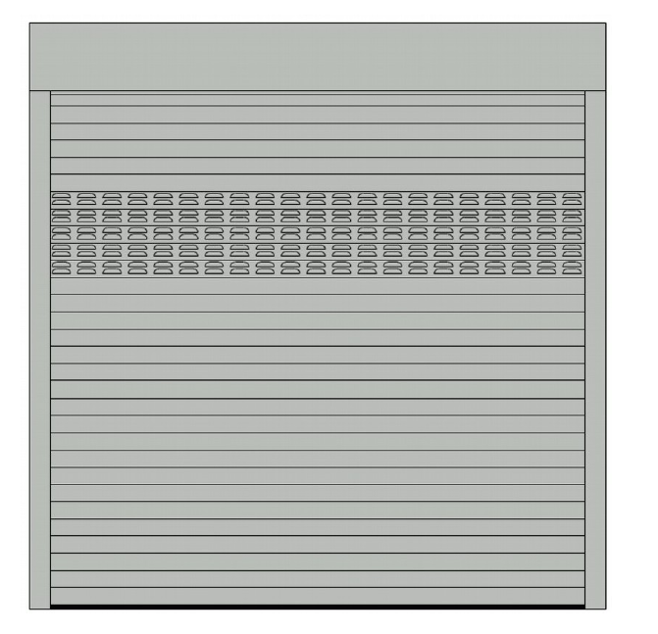
Przykładowy projekt rolety:

